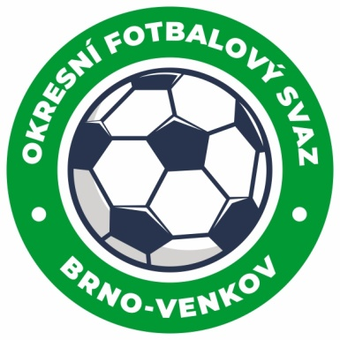
Fotbalová asociace České republiky
Okresní fotbalový svaz Brno – venkov
Vídeňská 9, 639 00 BRNO
mobil: 732 210 467
E-mail: brno-venkov@fotbal.cz
http://www.fotbalbrno-venkov.cz/

NOMINAČNÍ LISTINA
žákovských výběrů OFS Brno – venkov

Akce: Mezinárodní turnaj ,,O pohár předsedy BSK´´

Místo, datum a čas srazu: fotbalový stadion Vysoká při Moravě(SK), Vídeňská 9 Brno,11.5.2022 8:20,autobus odjezd 8:30

Ukončení akce: 11.5.2022 cca 17:00 Vídeňská

Nominační listina hráčů U12(2010 a mladší)

Vrba Vojtěch Kahan
Štreit Radim Kahan
Prokeš David Kahan
Šeptun Filip Kuřim
Vévoda Ondřej Kuřim
Kaláb David Kuřim
Šmarda Petr Kuřim
Hlavůněk Tomáš Tišnov
Škoda Petr Erik Rosice
Střílek Tomáš Rosice
Einserwort Karel Rosice
Ryška Jakub Ivančice
Mysliveček Jakub Ivančice
Jelínek Jakub Ivančice
Mikulica Matěj Ochoz
Ševčíková Ilona Ochoz

Náhradníci:
Kříž Maxmilián Tišnov
Měřínský Vojtěch Rajhradice
Šnajdr David Ochoz
Učeň Matěj Ochoz

Za účast hráčů na srazu odpovídají mateřské oddíly.

V případě neomluvené neúčasti nominovaných hráčů se klub vystavuje postihu dle článku 17 bod 3 RFS !
Nominovaní hráči si sebou vezmou věci na zápas na travnaté hřiště a věci osobní hygieny, nutnost uzavřít cestovní pojištění na 1x den !!!
Omluvy telefonicky na číslo: 702 164 364 – Petr Soustružník
Omluvy písemně na email: soustruznik.gtmofs@post.cz

V Brně : 4.5.2022
Petr Soustružník Jan Zycháček
předseda KM OFS Brno - venkov předseda VV OFS Brno - venkov

Za správnost: Libor Charvát
sekretář OFS Brno - venkov

